**一般转移矩阵法，用于具有相干性、部分相干性的光学多层**系统**，**

**和不相干干扰**

查拉兰博斯·卡齐迪斯和迪米特里奥斯· 西亚普卡斯

相干薄膜多层的光学响应通常用菲涅耳系数表示为2×2矩阵配置。在这里，通常的转移矩阵被修改为通用形式，能够使用菲涅耳系数的绝对平方，以便包括不相干（厚层）和部分相干（ 粗糙表面或界面）反射和透射。通过使用折射率深度剖析模型集成了该方法。该方法的实用性在于通过离子注入Si而形成的各种多层结构，包括埋藏的绝缘层和导电层，以及在任意位置具有厚厚的不相干层的多层。 © 2002 年 美国光学学会

*OCIS代码*：310.6860、240.5770、240.0310、300.6340、300.6470、080.2730。

1. **介绍**

对于通常入射辐射，多层结构的相干光反射率和透射率很容易表示为矩阵的乘积，1-4为系统传递矩阵。这种ma-trix方法假设一个多层结构，由o个各向同性和均匀的层组成，具有平面和平行面。系统传递矩阵的元素可以用多层结构的复振幅反射和透射系数*r*和*t*来表示。

通常需要分析具有一维非同步性的材料的多层系统。离子注入材料被用作多层建模应用的检查。特别是，通过将植入区域划分为一组同基因平行面采样层来模拟掺杂曲线。5–9 每层内重动指数恒定，但各层的大小不同，因此表示一维不均匀性。 多层异质结构7-13的建模同样是虚幻的——

作者在塞萨洛尼基亚里士多德大学物理系固态部工作，54006 塞萨洛尼基，希腊。三.Katsidis的电子邮件地址 babiskat@her.forthnet.gr。 2001年6月27日收稿;1月14日收到修订稿件

2002.

0003-6935/02/193978-10$15.00/0

© 2002年 美国光学学会

trated 前提是为结构中不同材料的折射率选择适当的色散模型。普通系统传递矩阵的形式所暗示的共生光传播的假设可能导致窄

（法布里-佩罗）在计算的折射率中振荡

测量和透射率光谱。当多层结构的至少一层足够厚（与凹痕辐射波长相比）并且足够透明以产生多个连贯的反射。由于在实践中干扰破坏效应，例如非

等位基因表面的厚膜或分辨率有限，在测量中可能存在，这些狭窄的振荡通常无法观察到。由于厚层内的相位不连贯性或测量分辨率有限的原因，因此应包括一个允许抑制厚膜振荡模式的选项

型号. The source bandwidth， λ， is an anotherr fac- tor that impacts coherence （coherence length，  *L* = λ2/ *n* λ）。

本文开发了一种通用矩阵方法，用于替代普通相干系统传输矩阵，并允许考虑相干和非相干多重反射。在其他地方提出的第一次尝试，14通过使用分析表达式限制在单个厚背基上的薄固膜多层结构，现在通过基质公式和一般 - 被化为任何任意的连贯连续，

特别是，素数用于接口右侧的波。 + 和上标电向量的使用源于

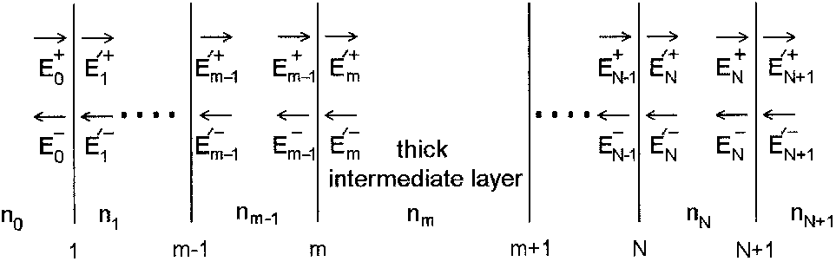

切向电动的描述是火灾*Et*在 任何图层内的位置作为叠加二平面波在相反处穿过介质 的 -

*t*

蒸馏器(*Et*＝ *E*+

*t*

+ *E* ）。

图 1.任意多层内电滤波器振幅的表示法。下标表示介质，+和符号可区分左波和右波，而素数用于右手边的波接口。

每层中的field振幅由 2 × 2个矩阵的乘积按顺序相关。 接口的每一边（例如*，i）*由响应的动态矩阵**D**i，3表示，而每层的主体的作用由其propa- Gation 矩阵， **P**.左边的field 振幅-

+

接口的手侧（例如，E *m* 1

和

不连贯、部分相干、吸收、 透明

ent、均质或不均匀的层。 与- 依次， 分析 之 复杂 结构与 吸收中间不相干层或 跟

)

( )

*图*1中第m个界面处的E *m* 1与右侧的相应field振幅相关

侧 为

+ *E*'+

*m*

1

— **D***m* *E*'

通过替换菲涅耳系数，在通用矩阵中实现干扰的抑制

*Em* 1

= **D***m* 1

*m*

+

正方形，以便可以添加 强度，而不是

*吨米* 1，*米*

*rm* 1，*m* 1 ]（*E*'*m*

) . （1）

在相干转移矩阵中，其 绝对值

= 1 [ 1 *rm* 1，*m*

它是*m*

复振幅。处理与通用矩阵的不相干性会产生与 re flectance 和透射率校正相同的结果。

1

这 产品 **D***m* 1 *m* 之 这 动力 矩阵 (这

**D**

所谓折射或透射矩阵，D *m*  1，m，界面）isa2×2矩阵，并在表达时

基于部分波强度求和的las，发现

就复数菲涅耳复方差而言，r  *m*

1、m和

在文献15中，对于任意薄固体 -film多-

变速器， *t*

，coefficients of it

厚基板一侧的层结构。 在

*米* 1，*米*

接口

此外，它的优点是适用于任意位置具有厚层的多层，并且在一定条件下适用于具有多个不相干层的多层。使用 ge-

在 *s*或 *p*波的两种情况下都采用相同的形式。

第（m 1）层的左侧和右侧的振幅由该层的亲p-鼓动矩阵**P***m*  1相关：

neric矩阵也扩展到部分相干性的条件。在前面的演示中，传输矩阵的便利性用于合并

ence，通常由原石的存在引起

+

*m* 1

（*E*' ）= **P**

— *m*

它是

*米* 1

+

*m* 1

（*E* ）

1

*和*

*米* 1

0 exp( *i*o*m* 1)](*Em* 1

+

） ， （2）

说明了部分一致性。14 部分相干-

= [exp（*和*约*m* 1） 0

*Em* 1

表面或界面，影响菲涅耳系数系数，其乘以校正因子。16 – 19这些修改因子表示由高斯分布的不规则性产生的反射波束和透射光束中的相位差异。最后，示出了相干性、部分一致性和不连贯性的应用，从而验证了通用矩阵法计算任意任意随机的再辐射和透射率的潜力。

where o*m* 1 = 2τσ*nm* 1*dm* 1 is the 相等厚度施加d by the bulk of the （*m* 1）th layer upon one traversal of light （σ is the wave number and  *nm* 1 and *dm* 1 are the 折射e index and the thickness of the layer ，分别）。 The repeated application of the above transformations for the  *N* layers and the  *N* + 1 interfaces lead s to a product of  *N* + 1 2 × 2 矩阵 （one refraction matrix and  *N* layer transfer矩阵s）：

具有粗糙表面和界面的薄层和厚导电层或绝缘层的连续。

（*和*+）

*N*

1第二

[

1]

+

*N*+1

（它是

)

= **D**0

*和*

0

0

*m*=1

**D***m***P***m***D***m*

**D***N*+1

*N*+1

它是

1. **矩阵 法**
   1. 背景

*T*21  *T*22]（

+

*N*+1

它是

)

它是

*N*+1

. （3）

发现在fi lm相对侧的电虚eld  **E**向量的切向分量之间的关系是线性的，从而导致使用凸 - 均匀且易于处理的矩阵方程。

图1所示的多层结构由具有复杂折射率的*N*层和*N*  + 1界面组成。 小提琴的下标

图1中的图德斯表示介质;+ 和

上标表示向右和向左的波浪， 重新

The product matrix resulting from the above proce- dure is again a 2 × 2 matrix referred to as the system transfer matrix  **T** =  **T**0/（*N*+1）。

* 1. 一般矩阵方法：方法说明
     1. *折射矩阵*的广义形式

多层的复数复方和传输系数由下式给出（直接由

它们的 definitions）就系统而言转移 ma- trix 元素 *Tij* 为

相位共轭（*tm* 1，*mr*\**m*，*m* 1 + *rm* 1，*mt*\**m* 1，*m* = 0，

*tm*  1，*mt*\**m*，*m*  1 *rm*  1，*mr*\**m*  1，*m*  = 1） 允许去 -

等式中矩阵的终止符。 （9）不同于统一。

*r*= *r* = *E*

*和*

0

0，*N*+1 +

0

=

*EN*' +1

=0

*T*21

*T*11

， （4）

* + 1. *部分一致性*介绍

可以引入 由

*t* =  *t*0，*N*+1 =

它是N + 1

+

*和*

+

0

*EN*' +1

1

=

*T*11

， （5）

宏观表面或界面粗糙度通过修改菲涅耳系数来提高相应界面的粗糙度。

=0

14，16 –19

修改条款 表示

*r*' = *r* = *E*

*和*

*N*+1

*N*+1.0 +

*N*+1

*E*+＝0

0

*T*12

=

*T*11

， （6）

由高度*h* 和 rms 高度 *Z*的不规则性的高斯分布引起的refled和透射光束的相位差。该 modified coefficients for a rough *m*thinterface

*E*0 *t*' = *tN*-1.0 - *E*+

*T*

=

*T*

0

（*m* = 1 对应于粗糙表面）是

14,16,17

*N*+1

*E*+=0 11

*rm* 1，*m*

（0）

*m*

=*r*

（0） exp[ 2（*锡*

1，*米*

exp[ 2（*snm*

（s）2] = r

（0）

*m*

2 （0）

1，*米*

， （10a）

(它 *T* = *T*11*T*22 - *T*12*T*21), (7)

1

*rm*，*m* 1 = *rm*，*m* 1 *m*

σ） ] = f3*rm*，*m* 1， （10b）

从中，前部和后部重新飞出*R*，  *R*'

和透射率  *T，*  *T'*作为

（0） exp[ 1/2（*s*σ）2（*n*

- *nm* 1

）2]

这 程度 之 这 复杂 向量 *r*, *r*' 和 *t*, *t*',

*tm* 1，*m* = *tm* 1，*m*

*米*1，*米*

*m*

= γ*t*（0） ， （10c）

分别。

自 Eqs.（4）–（7） 将 *Tij* 元素与

*t* =  *t*（0） exp[ 1/2（*s*σ）2（*n*

(0)

*米*，*米*1 *米*，*米* 1

*米* 1

- *n米*

）2]

复数复方和透射向量，T

矩阵可以写 为

**T** =*T*11*T*12

[

]

0/（*N*+1） *T*

= γ*tm*，*m* 1， （10d）

其中上标（0） 表示菲涅耳 coeffi-cients 在平滑接口处，s  = 2τ*Z*。 什么时候

使用相关的粗糙度，人们应该考虑 -

21  *T*22

= [

sider 认为这种具有修正因子的方法具有 一种

] . 标量 处理。

1

*t*0，*N*+1

1 *rN*+1，0

*r*0，*N*+1 *t*0，*N*+1*tN*+1，0 - *r*0，*N*+1*rN*+1，0

(8)

* + 1. *不相干性简介：通用 强度 矩阵*

在这个矩阵*中 t*0，*N*+1*tN*+1，0 *r*0，*N*+1*rN*+1，0 =  *T*22/*T*21，这通常与单位不同。上述矩阵的应用通过减少多层的复率和多层的复杂变速器到对应菲涅耳系数的接口：

*E* ） =

完全不连贯性，通常是由于光束从厚子层的侧面重新偏转而导致的，其处理方式更类似于相干的复整度，而不是部分不相干的

的。不得修改 Eqs 中的术语。（10）

是必需的，但是使用r、r'、t 和 t'向量的振幅的平方来代替。 让第m层由*N*层组成的多层结构

计算分两步进行。 一、

+

*米* 1

1

*吨米* 1，*米*

*rm* 1,*m* (*tm* 1,*mtm*,*m* 1 - *rm* 1,*mrm*,*m* 1)]

× （ *E*'*m*

它是）

× [ 1 *rm*，*m* 1

+

. （9）

*m*

和*N* + 1 接口是不相干的（图 1）。

计算两个相干多层的系统传递矩阵（将它们简化为两个边界不相干层的单个有效接口）。这两个多层系统的复振幅复方线和透射系数系数是从它们的传递矩阵中评估的lso。 当这些

对于非吸收介质，斯托克斯关系在理想中对可逆性原则1表示不满

coefficients 被替换为它们的方形 ampli- tudes，修饰fied 矩阵变为

接口为*r m* 1，*m* = *rm*，*m* 1， *tm* 1，*mtm，m* 1

*rm* 1，*mrm*，*m* 1 = 1， 广义形式减少

int 0/*m*

**T** =

1 1 升*r*

2 2 2

[

2

*m*,0

l

2 ] ，

到普通折射矩阵。 折射矩阵的广义形式*，tm*  1，*mtm，m* 1

*rm* 1，*mrm*，*m* 1 手 1 可以表示以下任一情况

l*t*0，*m*l

l*r*0，*m*l

（升*t*0，*米t米*，0升

- l*r*0，*mrm，*0l ）

(11)

其中斯托克斯关系1 似乎是 非现实的 -

1

**T**int =

2

面间（非理想界面，例如粗糙界面）的光学响应的tic假设，或者只是一个

*米*/（*N*+1）

升*t米*，*N*+1公升

2

2

]

2 2 ，

由理想接口分隔的媒体斯托克斯关系采用更一般的形式，其中包含

l*rm*，*N*+1l

（l*tm*，*N*+1*tN*+1，*m*l

- l*rm*，*N*+1*rN*+1，*m*l ）

(12)

并直接产生两个相干多层的复振幅和透射率，而不是它们的复振幅复振和透射系数。

ficients.然后将这些修饰矩阵（强度矩阵）乘以类似的修饰矩阵

第 *m*层不相干的传播矩阵：

对于基板内部部分波的field强度，如预期的那样为15。

当有限厚度的基板相干时，我们期望不是添加部分波的field强度，这些波在厚基板内成倍地重新分布，我们应该添加相应的

**T**0/*米*

*米*/（*N*+1）

l*t* l2 [l*r*

l2 （l*t*

*t* l2 - l*r r*

l2）] × [

0 lexp（ *和*or

）l2]

1

int **P**int**T**int =

2

*m*

1 升*r*

*米*，0公升

lexp（*和*or

）l2 0

0，*米*

×

0，*米*

2 [

0，*米 米*，0

0，*米 米*，0

Ç*m*

int

**P**

*m*

2 ]

1 1 l*rN*+1,*m*l

2

2

升*t米*，*N*+1公升

l*rm*，*N*+1l

（l*tm*，*N*+1*tN*+1，*m*l

2

*m*,*N*+1 *N*+1,*m*

-l*r r* l ）

， （13）

生成系统强度传递 矩阵

闪烁的复杂振幅。finite基板的相干重发由

**T**0/（*N*+1）

[ incoh *T*incoh

] =  **T P** **T**

， （14）

当矩阵是支撑时，会显示复振幅

因科 =

*T*11 12

int

int

int

通用传输矩阵。 公司的总和

incoh  *T*incoh

0/*米*

*米*/（*N*+1）

其中 **P**int

*m*

*T*21 22

是

erly split（就像在处理不连贯性时对强度通用矩阵所做的那样）：

不相干层 （其元素是平方 am-

相应**P***m* 矩阵元素的分量）和

简化为透明层的单位矩阵 。

**T**0/（*N*+1） = [

*T*11 *T*12

] =  **T P**  **T**

， （17）

这样，代替求和 相应的

*T*21 *T*22

0/*米*

*米*/（*N*+1）

field振幅由不相干层的侧面引起，我们实现了完全不相干性所施加的field强度的添加。

当*m* =  *N* + 1在等式中 （14），一般矩阵

int

复振幅变化与 透射

系统的系数由相干泛型传输矩阵的元素给出为

降低s to the相干性 t 强度y matrix **T**0/（*N*+1），处理g the 多层r as coherent and 产量在g

*r*0，*N*+1

*T*21

=

*T*

是发射率和透射率，而不是它们的复杂振幅。当 *m*  =  *N* 的情况

11

*t*0，*mtm*，0*rm*， *N*+1 exp[ 2（σ/*c*）*km* *dm*]

= *r* +

遇到不相干的finite反物质，而m<N代表存在介导的厚不相干层。

0，*米*

1 -  *r*

*米*，0*r米*，N+1

exp[ 2（σ/*c*）*km*

,

*dm*]

(18)

系统的反射率和透射率由非相干传递矩阵的元素给出，如

*t*0，*N*+1 =

1

*T*11

= *t*0，*m*

*tm*，*N*+1 exp[ （σ/*c*）*km* *dm*]

.

1 - *r米*，0*r米*，*N*+1 exp[ 2（σ/*c*）*km* *dm*]

*T*因科

21

*R*因科= 因科

*T*

11

2

2

l*t t r* l

0， *米米*，0 *米*， *N*+1

exp[ 4（σ/*c*）*km* *dm*）

(19)

方程（18）和（19）表示费极振幅的几何级数的总和。当重新转移和传输

= l*r*0,*m*l

*m*

+

1 - l*r*

*米*，0*r米*，N+1

l2 exp[ 4（σ/*c*）*k*

,

*dm*]

coeffi在 Eqs 的右手部分有效率。（18） 和

（19） 被替换为它们的绝对平方 ，Eqs。

1

*T*因科= 因科

*T*

11

2

2 升*吨米*， *N*+1公升

exp[ 2（σ/*c*）*km* *dm*]

(15)

（15）和（16）是对应于不连贯性的治疗而获得的，而不使用强度矩阵（这种方法在参考文献14中被遵循，并且是

对于单个厚基板的一侧的任意薄-固-膜多层结构就足够了）。

方程式（15） 和（16） 可以看出是结果。

= l*t*0,*m*l

*m*

1 - l*r*

*米*，0*r米*，N+1

l2 exp[ 4（σ/*c*）*k*

,

*dm*]

的光谱平均执行的积分

(16)

其中培养基0和*N*  + 1相等，对应于样品插入和测量的介质（通常是空气）。方程（15）和（16）实际上是无穷小的艾里几何级数之和

相干的再发射率或透射率

多色源的光谱窗口 。3 个

两种情况下矩阵的拆分 [Eqs.

（14）和 （17）]能够表示厚基板内部的多层曲线，以及与 Airy 求和公式的比较

在文献中发现了基板上的film。 15 尽管矩阵法可能无法直接揭示多层结构内部的多个 reflection，但与

求和公式，2，3，15，即使在基板上的几层也变得（分析）繁琐。

通用强度矩阵的优点是，它很容易应用于任意位置具有不相干层的多层。具有多个相干层20 - 27的多层结构的概率也可以处理in个情况，例如使用Fabry-Perot谐振器或分束器。例如，我们可以考虑以下情况：

具有*N*层的结构：中等 0 （半英寸fi- nite）/从first 到 （*m* 1）th的相干层

层/m第一层不相干/相干层从（m+1）到（j  1）第一层/*第j*层不相干/相干层从 （  *j* + 1）到第 *N* 层/

当1000 Å的粗糙度被引入到内表面（实心曲线）而不是表面时，修饰阳离子是完全不同的，并且容易区分：界面的fluence粗糙度也随着波数的增加而增长，但它没有降低平均反射率水平，而是导致干涉条纹拍子的对比度更严重地降低。当表面和界面都表现出相同数量的粗糙度（虚线曲线）时，它们的特征组合，即平均值的降低并且对比度的降低分别是显而易见的。然而，在两组光谱之间观察到的相对辐射率水平的差异是由于当Si底物被定义为有限和不相干时，reflectivity的平均电量。在强晶格吸收区域消除了这种升高，

1

中等*N*  + 1 （半英寸有限）。 强度

近 800 厘米

，光线无法 触及的地方-

然后，该系统的转移矩阵

incoh = **T**int **P**int**T**int  **P**int**T**int . （20）

基板的背面（Si–空气接口）。

在图3中，图2的光谱对应于半英制硅衬底上的2 μ m SiC层，exhib-

**T**0/（*N*+1）

0/*米*

*米*/*焦* *j*

*j*/（*N*+1）

将1000Å粗糙的界面与

在将多层划分为相干或部分相干的桩组并形成组的相应强度矩阵之前，每层在计算中都是defi ned算法由

其传输矩阵**P D**1 **D**[来自 Eqs。(1), (2),和 (10)]:

*米*1 *米* 1 *米*

计算出没有粗糙度的体SiC的光谱（分别为细曲线和厚实心曲线）。可以看出，SiC–Si结构的相对分布性-在粗糙的界面上接近了高波数下体SiC的相对分布性。粗糙表面的体积（Z = 1000 Å）也显示在比较中：

1 [ 11 exp（*和*约*m* 1） 12*rm，m* 1 exp（*和*约*m* 1）

. （21）

*吨米* 1，*米*

22*tm* 1，*m* exp（ i o*m* 1） （22*tm* 1，*mtm*，*m* 1 - '22*rm* 1， *mrm，m* 1） exp（ *和*约*m* 1）]

When the layer i s 相干，e 因子s变为等值l to 单位y *（ij* = 2'2 = 1 ），其中s inthe case of a layer with a rough side the factors introduce partial coherence （11 = 1/γ， 12 = f3/γ， 21 = α/γ，

22 = c， '22 = αf3/c）。

在算法中，每层的折射率和相厚参数 o*m*  1中出现的折射率和厚度也应进行去fi ned。 （Z = 1000 Å）粗糙表面或界面的体积在图2中为SiC–Si结构进行了说明。在厚300 μ m Si衬底上计算了2 μm-厚SiC层的两组再分布率光谱，因此

在通用矩阵中引入部分一致性。假设Si衬底为finite不相干，则计算具有高平均再视率水平的光谱集，而对于低能级设置，则应用半英寸finite衬底近似。对应于表面和界面上没有粗糙度的光谱以两组的虚线曲线显示。表面粗糙度的引入（两组虚线曲线）使干涉条纹图案中的对比度降低，但主要特征是平均值的降低 高频下的再发球水平。

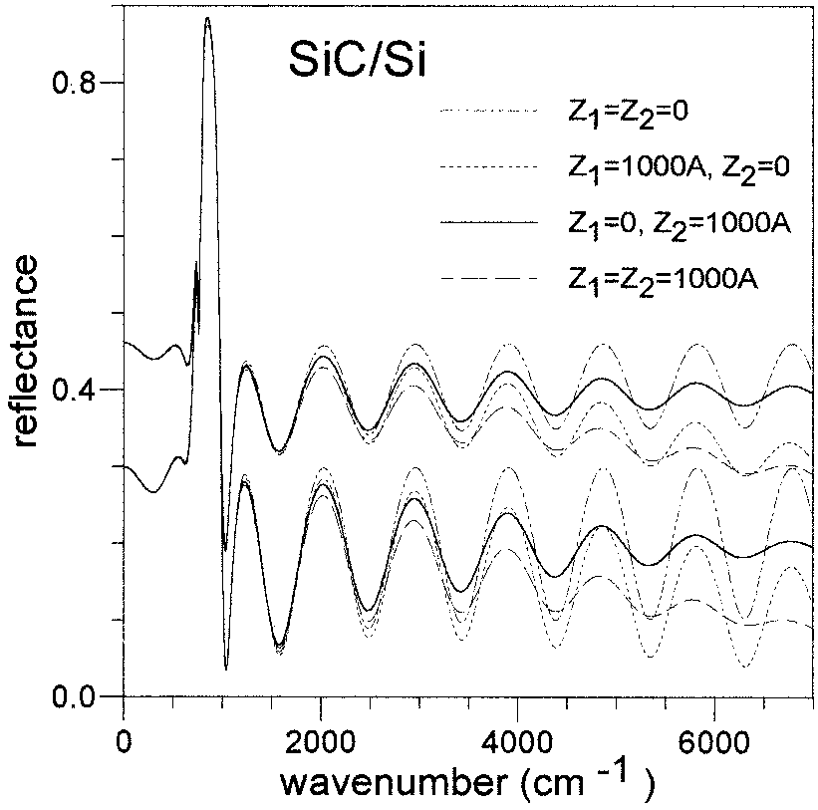

图 2.粗糙表面或界面的影响*（Z*  = 1000 Å）。 在300 μm厚的Si衬底上计算出2 μm厚的SiC层的两组反射率光谱，在通用基质中引入了部分相干性。假设Si衬底是有限不相干的，则计算具有高平均反射率水平的光谱集，而对于低能级集，则应用半无限衬底近似。

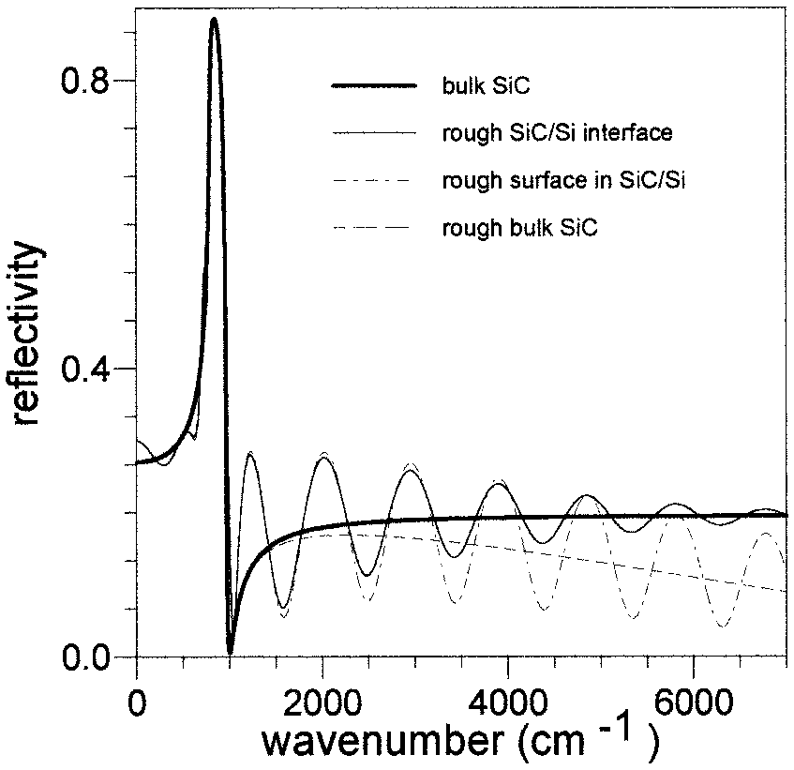 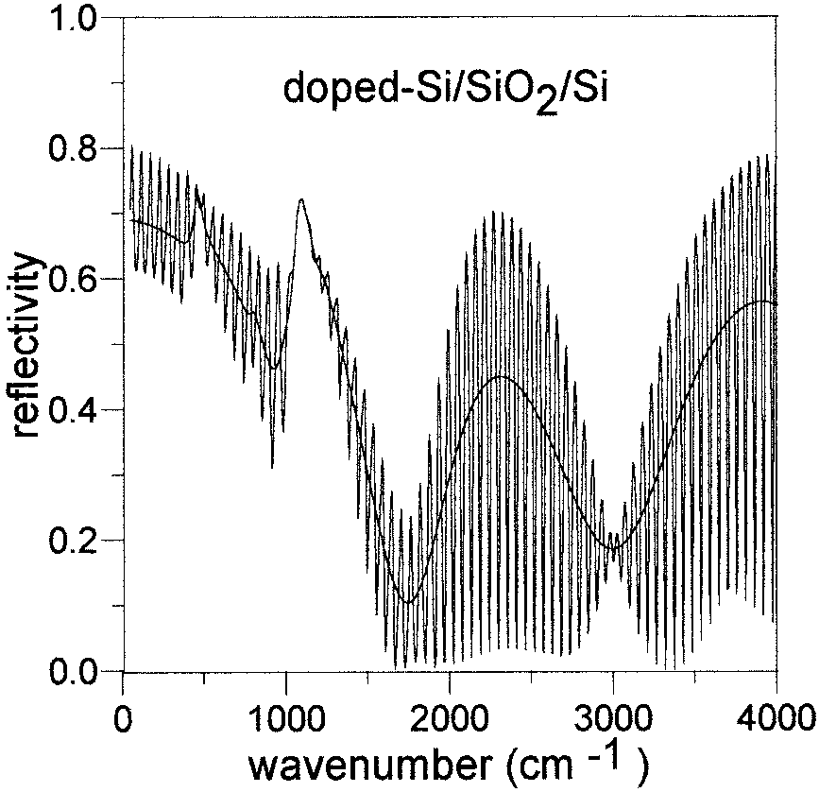

图3.本体SiC的光谱与图2的光谱的比较，对应于半无限Si上的2-μm SiC层

图4.计算掺杂Si-SiO2–厚-硅结构的反射光谱，采用通用基质公式*（d*Si = 0.08 μm，

基板呈现1000Å粗糙界面（厚固体和薄固体）

曲线，分别）。 粗糙曲面的影响 （*Z* =

*d*二氧化钛

= 1.6 μ米，d Si

= 850 μ米）。 执行的计算结果

1000Å）也显示在比较中（虚线和虚线-虚线曲线）。

考虑有限厚度的相干基板（ spec-

具有窄振荡的音库）或不连贯的振荡（平滑的声库）。

ison （虚线和虚线– 虚线曲线）。表现出表面粗糙度的体SiC的规格实际上是具有理想SiC-Si界面和1000 Å的SiC-Si结构的相应条纹图案的平均值表面粗糙度。图3证明了图中基板上film所讨论的fea-tures。 2.界面粗糙度会破坏干扰，将平均相对弯曲率维持到体积水平，而表面粗糙度会降低平均弹性，因为它可以防止更多的随着波数的增加，进入样品的光。在晶格振动区域的反射率

Spectra of Fig.3 [在TO = 796 中。5 cm 1， γTO = 20 cm 1，

ε = 3.3， εoo = 6.7;见等式。（22）]在790和870之间

cm 1 SiC film变得不透明，其光谱与本体SiC的光谱重叠。SiC–Si in-ter-face，无论是粗糙的还是光滑的，都不能有助于再挠度，并且在该区域中绘制不同的图后，只能揭示表面粗糙度的存在。规模。

厚层的影响，无论是相干的还是非共生的，都用图的计算d光谱来说明。 4.通用系统传递矩阵用于计算空气- 掺杂- SiO 2- Si-空气结构的再分布。埋在Si中的amor-phous SiO2的结构，易于通过氧离子注入或晶圆键合获得，具有很高的技术逻辑重要性。28 – 31 顶部Si层加和均勻掺杂，自由载流子体积浓度为2.5×10 20 cm 3，厚度为0.08 μ m. 埋地绝缘

SiO2 layer was 1.6 μm 厚，ha d a lower 屈光 index （εoo = 2.14 比较d with the ~11.7 value of Si at 9000 cm 1），一个d展出d resonance at 455，800，1065，一个d 1200 cm 1。 The th thick （850-μm） Si sub-

当使用相干公式时，策略导致光谱中的窄振荡。当基板被认为是不相干的时，厚-film干涉被抑制，导致光谱的平滑，如图4所示。光滑光谱的形状与基板无关

当基板是透明的[*kN* = 0等式时的厚度。 （16）]. 在这种情况下，不相干的基板

传播矩阵变得等于恒等矩阵矩阵。

在强原子振动吸收区域的SiO2（1065 cm 1）如图1所示。4.窄（厚-film）振荡消失，表明光确实

未到达基材。对于较低的频率，无论什么，光吸收水平下降和厚-film振荡再次出现。与2000厘米1以上的透明区域相比，它们的振幅急剧降低，因为吸收了与自由载流子激发相关的光。因此，光在这个光谱重光中到达基板。上述讨论也因基板中光的透射率值而得到证明。

假设半英寸有限基底（10% in

低频极限以及1%和0.4%在两个最强晶格共振的区域）。

1. **红外波长区域的**折射率**分析**

假设用于模拟所研究样品的一维不均匀性的折射率可以划分为无限数量的均匀层。每一层都是repre-

由其等式传输矩阵发送。（21） 和 defined

by 它的厚度，  *d*， ad by 它的复合x 折射e in- dex，  *ñ* ， or by 它的复合x 介电常数， ε̃ （the square of

复折射率）。在一般情况下，红外线中每层的复介电常数作为波数w的函数给出为8，32

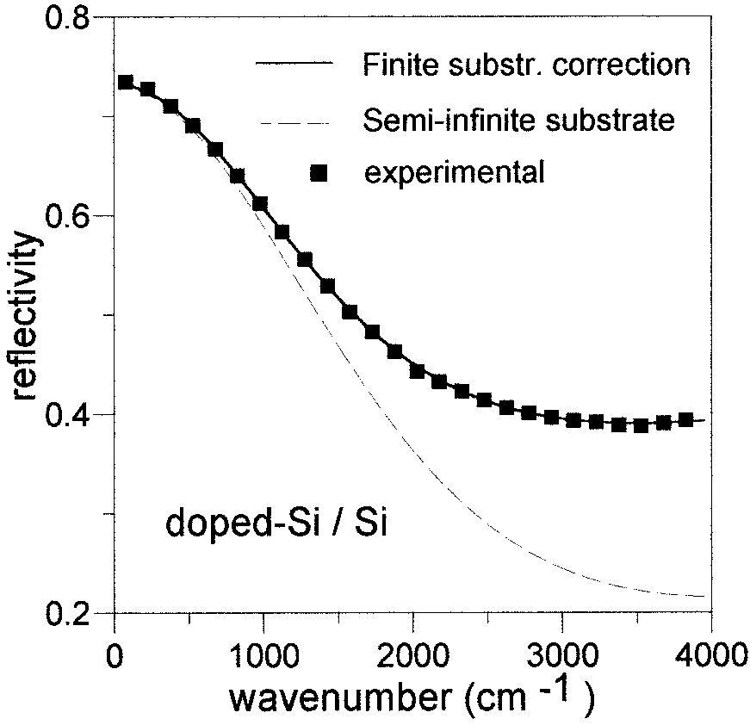

�ε*j* （在自*j*)

2

2

w和

*哎*  呀

ε*̃* = 2 中的二 - 2 中的2 - *和*γ -在2 + 和γ 在+ εoo中。 （22）

*j* TO*j j*j *j*

参数应因层而异（以模拟折射率的深度变化）。

第一项是由固体的离子或原子与电磁熔逸的相互作用产生的，它是对色散的贡献之和。它就是所谓的晶格色散，而原子

w TO、γ和ε的振动参数（TO fre-

量子、阻尼常数和振荡器强度分别具有其通常的光谱平均值。8，32 第二个期限是由于带内载波

转换8，33（w *p，*等离子体一个频率;γ *p，* 自由载流子阻尼） 与 nth e 导电 n or valence 波段，

图 5. 掺杂Si-Si的实验和计算反射率

15 + 2

然而，th e third项，ε oo，i s due to bound电子

结构（70 keV， 6 × 10

作为 厘米

， 0.5 小时在 950 °C下退火）

（其在红外线中的微弱色散通常 可反

由塞尔迈尔或柯西 方程1，5发送。

在矩阵方程中，参数的深度变化被抵消的方式如下图所示，用于植入具有高斯的掺杂Si晶圆

自由载流子的深度分布8（标准差R）。

应用非相干有限基底校正

或半无限基板近似。将0.286 μm-厚的非均匀掺杂Si区域划分为80个sam-pling层，模拟两个半连接高斯（R*P*  = 3800Å，

*R*1 = 95Y， *R*2 = 620Y）。

c w2 e

运营商 profile 被直接划分为

ε " *cj* = 2*njkj* =

*p pj*  oo

. （25b）

2K（*R*）/o*x*等厚度的均匀层o*x*（=*R*/10），每层中的载流子浓度*NCj*给出为

*N* = *N* exp[( 1/2){[ K�*R* + *j*o*x*]/�*R*}2], (23)

*断续器 c*，最大值

在（在2 + γ2）

b. 方程 (25) 是 解决 为 这 折射的 指数

*p*

*nj* 和extinction coefficient  *kj*，

*nj* = {1⁄2[e'*j* + （五）'*j*

2

+ ε "j

2）1/2

]}1/2，

哪里*Nc*麦克斯是浓度的峰值 为是这 和*j*是图层计数器。 收敛测试显示 通过在 2 处截断高斯K 标准

*j*

*kj* = {1⁄2[ ε'*j* + （ε'*j*

2 + ε "2）1/2]}1/2. （26）

偏差，折射率的所得步长在计算光谱上的波动率可以忽略不计（小于

0.003 表示当 K 设置为等于 4或在某些情况下设置为 3 时，绝对 reflectance val-ues的差值。介电函数的深度依赖性为

与载流子浓度依赖性相关的等离子体频率为8

4τ*Ne* 2

*断续器*

然后将这些光学参数和每层的厚度  *dj* = o*x*引入多层矩阵方程，以计算 re flectance 作为频率。

该模型还包括可调参数，均方根高度*Z* *i，*表面和/或界面无规则度，这可以被视为宏观粗糙度。*Zi* 最初设置为零，并允许

只有当质量没有提高时才进行（af-

ter几个模型已经尝试过）。

2

w=

*pj m*\*

， （24）

1. **应用**

其中*m*\*（自0.3*me*） 是电导率有效质量

在硅中的电子 数量。

给定*N* c（x）的深度依赖性，因此可以计算出每层与载流子相交的光学常数，如下所示：

a.The complex dielectric function ε*̃* = ε'+  *i*ε"= （*n*  *ik*）2 is calculated for each layer andwritten in terms of itrea l and imaginary parts. For the  *j* layer 这会产生

在2 ε

2 2 *pj* oo

1. 厚基材上的不均匀层

图5和图6中模拟使用多层建模的非均匀离子注入区域的示例是il-lusted。 图5显示了实验和计算的再分布光谱

掺杂硅板。板坯的厚度为200 μ m，而掺杂区域的厚度为0.286 μ m.掺杂区域是在70 keV，6×10 15 As+cm 2植入后形成的，然后在

950°C为1/2小时。掺杂区的自由载流子浓度深度模拟

ε'*断续器* = *nj* - *kj* = ε哎呀 -

*p*

在2 + γ2

， （25a）

使用两个半连接高斯量，每个部分

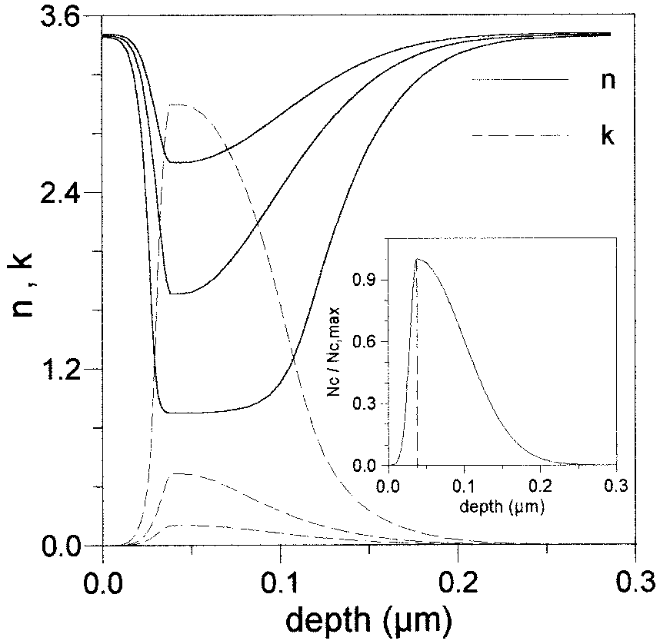 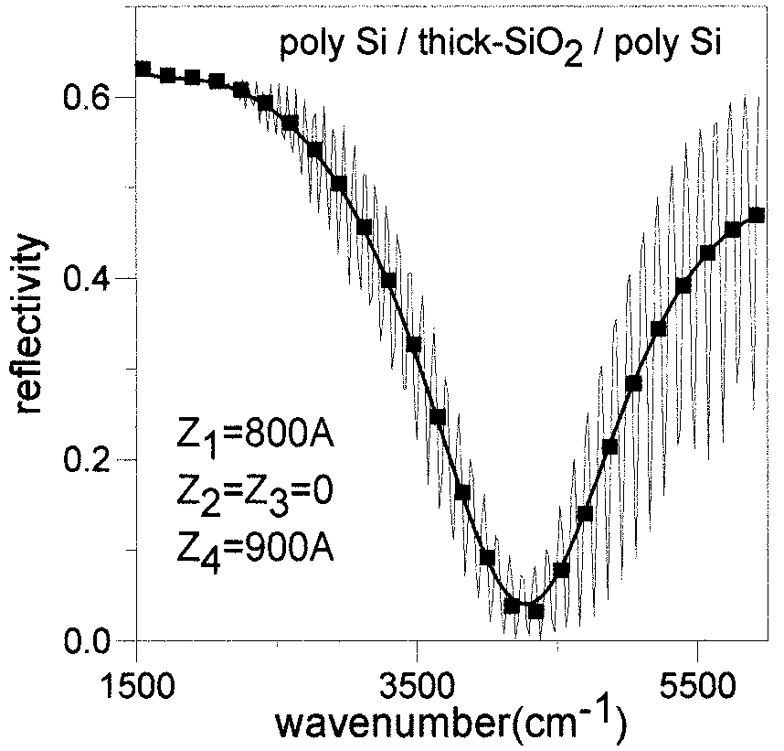

图 6.折射率的实部和虚部的深度剖面*，n*和k，对应于图中掺杂的Si-Si结构中的自由载流子不对称-高斯轮廓。 5 在 σ= 2000、3000 和 4000 cm 1时计算。随着σ的增加，自由载流子等离子体色散的贡献减小，n的下降幅度和k的峰值减小。插图展示了两个半连接的高斯，用于模拟载流子中心化深度剖面。

图7.实验和计算的370- 反射光谱

μ m厚的SiO2层，位于两层厚度分别为0.34和0.35 μ m的薄聚SiO2层之间。最佳拟合反射率（厚实心曲线）是用厚中间层的非相干有限基板形式计算的。在前部和后部Si表面都检测到粗糙度：分别为800Å和900Å。 计算了指定致密条纹图案的细实体曲线，假设氧化物衬底是共辉的，以便进行比较。

增加到40层（见图中的插图。6）.对于表面侧半高斯的标准差

选择*R*1 = 95Å，而底部选择的标准差为*R*2 = 620Å。自由载流子浓度的最大值（两个半高斯连接的地方）被发现约为3×10 20 cm 3。 半英寸菲尼特基板

近似在高频下未能给出fit。 只有当使用有限基底校正时，才能获得可观的fi t（图5）。 译者-

假设的自由载流子浓度深度profile到操作常数（折射率的实部和虚部）的相应深度profiles的图示。6表示三种不同的频率（2000、3000和4000 cm 1）。色散的影响是显而易见的：频率越高，自由载流子对Si折射率引起的失真就越低。

1. 部分相干层之间的厚非相干基板

图7显示了部分相干铺层之间具有非相干底物的样品的实验数据（平方）和最佳fit（厚实线曲线） 空气–Si–厚 SiO2–Si–空气）。低压化学蒸气形成三层结构

聚硅沉积（LPCVD）在厚的两侧

SiO2 基底。LPCVD工艺涉及630°C硅烷气体的去组成，傅里叶变换红外（FTIR）分析显示三层的厚度值为*d*1 = 0.34

μm，d 2 = 370 μm，d 3 = 0.35 μm。 SiO2 层

（第 2 层）被认为是不连贯的，并且

使用强度矩阵。如果SiO 2衬底被认为是相干的，则会发生密集的条纹图案。图7中的细实心曲线说明了这一点，绘图步骤为20 cm 1。在图示的低频部分如图所示。7.可以看出两个光谱是重合的。这是可以预料的，因为在低频下，基板表现出强烈的吸收，防止光线到达后面的SiO2–Si界面。

发现前部和后部Si–SiO2界面（分别为*Z*2和*Z*3）的粗糙度参数低于该样品FTIR光谱的100Å低可检测极限。光谱是在塞萨洛尼基亚里士多德大学拍摄的

使用布鲁克IFS113v分光光度计。对于前硅和

*Z*4 = 900Å 表示后 Si 表面。可以看出

粗糙度的影响在高频下变得很重要，在高频下，与表面或界面不均匀性相比，弧度的波长不能被认为太大。

用图7的实验数据的最佳t层厚度和折射率值创建了一组计算光谱，如图1所示。

1. 这些计算出的光谱显示了相同粗糙度的粗糙度如何以不同的方式影响FTIR光谱，具体取决于哪个界面是粗糙的。圆圈代表了完全平滑的超人脸界面的情况。菱形和方块分别代表前表面和前 Si–SiO2 界面的900Å 粗糙度。背面 SiO2–Si 界面或反向保险的影响

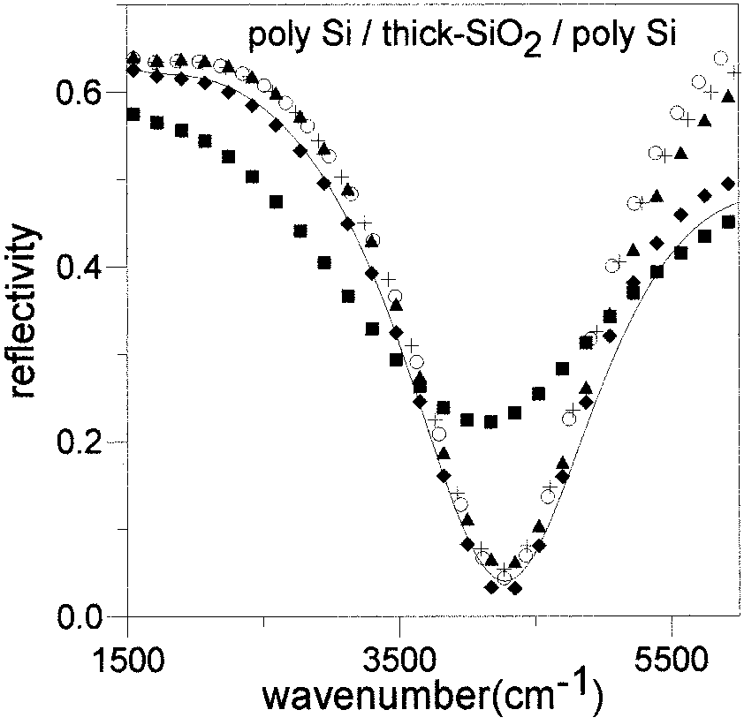

图 8.在多层内不连贯和部分一致性的组合作用。符号表示图7中聚硅-厚-SiO2-多晶硅结构的折射率和厚度参数计算出的反射光谱。一次只有一个接口被认为是粗糙的（Z = 900 Å）。 圆形，无粗糙度;菱形，表面原石;正方形，前 Si–SiO2 界面

* 1. P. Yeh，  *Optical*  *Waves*  *in*  *Layered*  *Media* （Wiley， New York， 1988），p.102.
  2. Z. Knittl，  *Optics of*   *Thin*  *Films* （Wiley， London， 1976）， p.41.
  3. G. K. Hubler， P. R. Malmberg， C. N. Waddell， W. G. Spitzer， and J.E.弗雷德里克森，在*离子注入材料生产*，F。一个。斯密特，编辑（Noyes Data， Park Ridge， N.J.， 1983），

第 195-218页。

* 1. W. Tennant和J. Cape，"通过远红外反射率研究PbSnTe外延膜的介电功能"，Phys。 修订版 B **13，** 2540 –2547 （1976）.
  2. C. C.卡齐迪斯我。西阿普卡斯斯科鲁帕哈佐普洛斯，以及

D. Panknin， *Proceedings of the 10th International*  *Conference*  *on*  *Ion*  *Implantation*  *Technology* （Elsevier， Amsterdam， 1995）， p. 959 –962.

* 1. C. C.卡齐迪斯和D.我。Siapkas，在*北约ASI关于粒子和激光束在材料技术*中的*应用*的会议*记录中*，P。 米萨利德斯编著 （Kluwer Academic， Dordrecht， 1995）， p. 603–612.
  2. C. C.卡齐迪斯我。西亚普卡斯潘克宁哈佐普洛斯，以及

W. Skorupa，"使用FTIR光谱法对掺杂的Simox结构进行光学表征"，微电子。英.**28，** 439 – 442 （1995）.

* 1. N.哈佐普洛斯我。西亚普卡斯和P.L.六. Hemment，"2 MeV氧注入硅形成的结构的氧化物生长，折射率和组成深度剖面，"

粗糙;十字，后 硅–硅O2

界面粗糙;三角形， 背向-

J.阿普尔。物理。**77，** 577–586 （1995）.

* 1. D. I. Siapkas， N. Hatzopoulos， C.C. Katsidis， T. Zorba， C. L.

脸粗糙。 实心曲线是图 7 的最佳拟合曲线： 两者兼而有之

多晶硅表面粗糙， *Z*1

= 800 Å 和 *Z*4

= 900 哦。

米察斯和P.L.六.下摆，"结构和构图

使用红外光谱通过植入氧结构表征高能量分离，"J.电化学。搜狐.**143，** 3019 –3032 （1996）.

表面（Si–空气接口）表现出900 Å的粗糙度，由十字和三角形重新比喻。实心曲线表示两个Si曲面的结合作用是粗糙的。它是图的最佳曲线。7.在这样一个结构中，非相干层夹在相干层之间，与图2中类似的特征对于*Z*参数的不连续也是可服务的。

1. **结论**

用于分析相干多层光学响应的矩阵方法已被通用化，以考虑部分相干和共生的反射或透射光。 这种方法也被集成在一起，以包括折射率深度的模型。其适用性是关于离子植入材料的光学表征以及在其内的任意位置具有厚基板的多层的光学表征。 具有粗糙表面和界面的导电层或绝缘层的结构和多层。

这项研究得到了希腊发展部研究和技术总秘书处PENED96/1424项目的实际支持。

**引用**

* 1. M.出生和 E.沃尔夫，*光学*原理（麦克米兰，纽约，1964年）。254.
  2. O. S. Heavens， *Optical Properties of Thin Films*  （Dover， New York， 1965），p.69.

1. N.哈佐普洛斯我。西亚普卡斯L.六.下摆和W。Skorupa，"通过氧离子注入硅来形成和表征新型Si/SiO2多层结构"，J。应用物理。**80，** 4960 – 4970 （1996）.
2. N.哈佐普洛斯我。西亚普卡斯和P.L.六. Hemment，"2MeV氧植入硅形成的结构的光学研究"，《薄固体薄膜**》，第289期，**第90-94页（1996年）。
3. C. L.米萨斯和D.我。Siapkas，"广义矩阵方法，用于分析具有粗糙表面，面间和有限基板的多人游戏结构的相干和非相干反射率和透射率"，Appl。 选择。**34，** 1678 –1683 （1995）.
4. G. Lubberts，B.C. Burkey，F. Moser和E. A. Trabka，"磷掺杂多晶硅层的操作性质"，J。 应用物理。**52，** 6870 – 6878 （1981）.
5. I. Fillinski， "样品缺陷对光谱的影响"， Phys. Status Solidi **49，**  577–588 （1972）.
6. J. Szczyrbowski和A.Czapla，"d.c中的光学吸收。溅射InAs薄膜，"薄固体薄膜46，127-137（1977）。
7. J. Pawlikovski， "Comment on the determination of the ab-sorption coefficient of thin semiconductor films，" Thin Solid Films **127，**  29 –38 （1985）。
8. H. E. Bennett和J. O. Porteus，"正常入射时表面粗糙度与镜面反射率之间的关系"，J. 选择 Soc. Am.**51，**  123–129 （1961）.
9. A.吉洪拉沃夫特鲁别茨科夫沙利文和J. Dobrowol-ski，"小不均匀性对单薄膜光谱特性的影响"，Appl。 选择。**36，** 7188 –7198 （1997）.
10. A. Roos， M. Bergquist， and C. Ribbing， "确定

SiO2/Si界面粗糙度通过漫反射测量，"应用。选择。**27，** 4660 – 4663 （1988）.

1. A.鲁斯伯格奎斯特和C。Ribbing，"氧化金属的光学散射。1. 模型配方和性能，"应用选择。**28，**  1360 –1364 （1989）.
2. A.M. Dioffo， "E ́ ́ ́orique des caracte ́ristiques optiques

一个介电刀片系统，"Rev. 选择。**票价：47、49** – 68 元



（1968）.

1. C. J.加布里埃尔和A.Nedoluha，"薄层和厚层系统的透射率和反射率"，Opt。 第18，415-423号学报（1971年）。
2. R. Z. Vitlina和G. I. Surdutovich，"偏振光反射法中的'模糊胶片'模型，用于表征厚膜和表面层"，J. Phys. D. Appl. Phys。**34，**  2593–2598 （2001）.
3. R. Swanepoel，"非晶硅厚度和光学常数的测定"，J。 物理。E  **16，** 1214 –1222 （1983）.
4. C. C.卡齐迪斯我。西亚普卡斯K.罗宾逊和P.L.六.Hemment，"通过离子注入在Si中形成导电和绝缘层状结构：使用FTIR光谱的过程控制"，J。 电化学。搜狐.**148，** G704 –G716 （2001）.
5. A. K. Robinson，K. J. Reeson和P. L. F. Hemment，"硅- 中植入砷的再支流和电激活

由氧离子注入形成的绝缘体基板上的图标，"J。 应用物理。**68，** 4340 – 4342 （1990）.

1. Z. Wenhua， L. Chenglu， S. Zuoyu， Z. Shichang， P. L. F. Hem-ment， and A. Nejim， "薄膜 Simox结构的电学表征"，Nucl. Instrum.甲基苯丙胺。B  **74，** 218 –221 （1993）.
2. J·斯托梅诺斯卡尔西亚， B.阿斯帕尔和J.Margail，"通过高剂量氧注入，微观结构和形成机理获得的绝缘体上的硅"，J.电化学。搜狐.**142，**  1248 –1259 （1995）.
3. N. Hatzopoulos，W. Skorupa和D. Siapkas，"由连续高能氧结合成硅形成的双Simox结构"，J。 电化学。搜狐.**147，** 354 –362 （2000）.
4. D.一.西亚普卡斯二.库舍夫嗯。热列娃西亚普卡斯和我。Lelidis，"从红外干涉光谱确定的碲化锡的光学常数"，红外物理。**31，** 425– 433 （1991）.
5. 克里希南J.斯托特和M.渡边，*实用傅里叶变换红外光谱*学（学术，纽约，1990年），p。294.